Escuela Superior Politécnica del Litoral
INSTITUTO DE CIENCIAS QUÍMICAS I AMBIENTALES
QUIMICA GENERAL II

TERCERA EVALUACION FEBRERO 15, 2012
RPCHA

Nombre: ____________________________ Paralelo:_______ Núm. Lista:_______

- (15 P.) Una celda voltaica utiliza la reacción siguiente y opera a 298ºK:

2Al(s) + 3Mn²⁺(ac) → 2Al³⁺(ac) + 3Mn(s)

- ¿Cuál es la fem de esta celda en condiciones estándar?

1.66 V -1.18 V=0.48V

- ¿Cuál es la fem de esta celda cuando $\left[{Mn}^{2+}\right]=0.10M$ y $\left[{Al}^{3+}\right]=1.5M$ ?
$$E=E^{0}-\frac{0.0592}{n}log\frac{{\left[{Al}^{3+}\right]}^{2}}{{\left[{Mn}^{2+}\right]}^{3}}$$

$$E=0.48-\frac{0.0592}{6}log\frac{{\left[1.5\right]}^{2}}{{\left[0.10\right]}^{3}}=0.45 V$$

- (15 P.) El cobalto-60 tiene una vida media de 5.26 años. En cierta unidad de terapia por radiación se debe remplazar el cobalto-60 siempre que su radiactividad decaiga al 80% de la muestra original. Si la muestra original se compró en noviembre del 2010 ¿cuándo será necesario remplazar el cobalto-60? De la respuesta indicando la fecha en meses y días.

$$2.3log\frac{A_{0}}{A}=kt$$

$$k=\frac{0.693}{t1/2}=\frac{0.693}{5.26 años}=0.1317 años-1$$

$$t=\frac{2.3log\frac{1}{0.8}}{0.1317}=1.692 años$$

20 meses 17 dias
17 de agosto del 2012

- (15 P.) De acuerdo con los reglamentos actuales, la dosis máxima permisible de estroncio-90 en el organismo de un adulto es 1µC_{i}(1 x 10⁻⁶C_{i}). Utilizando la relación:

Velocidad = kN
K= Constante de desintegración
N= # de atamos
Velocidad en desintegraciones por unidad de tiempo (segundos, minutos, días).

- Calcule el número de átomos A los cuales corresponde esta dosis.
Dps=1x10⁻⁶ Cix 3.7x10¹⁰ dps/Ci=3.7 x10⁴ dps o nucleos

- ¿A qué masa de estroncio-90 corresponde? (t_{1/2} para el estroncio-90 es de 237,6 años)
K=0.693/(74.6x10⁸)=9.24x10⁻¹¹ s-1
N=velocidad/k=3.7x104 nucleos/s /9.24x10-11=4.04x1014 nucleos
4.04x1014 núcleos x6.02x1023x90 gramos=5.90x10-8 gramos
- (15 P.)
- ¿Cuánto calor se produce al quemar un mol de CH₄ en condiciones estándar si los reactivos y los productos se llevan a 298ºK y se forma H₂O(l)?
$${CH}_{4}+2O_{2}→CO_{2}+2H_{2}O (l)$$
$$∆H=\left[-393.5+2(-285.85)\right]-\left[-74.8+0\right]=890 kj$$

- ¿Cuál es la cantidad máxima de trabajo útil que se puede realizar en condiciones estándar por medio de este sistema?

$$∆G=\left[2(-236.81)+(-394.4)\right]-\left[-50.8\right]=817.22 kj$$

- (7P.)Encierre en un círculo, la alternativa correcta.
Bicarbonato de Calcio que se agrega al alto Horno sirve para:
- Formar el CO. Que se desprende en la reducción del hierro.
- Producir compuestos con S y N.
- Mantener la temperatura debido a que sus reacciones son exotérmicas.
- Formar la escoria con Si.
- Retardar la oxidación del Hierro

- (7P.) Encierre en un círculo, la alternativa correcta.

Las temperaturas aproximadas en la parte alta y baja del Horno son aproximadamente:

- Parte alta o Tragante 500ºC Parte baja o Crisol 1200 ºC
- Parte alta o Tragante 700ºC Parte baja o Crisol 400 ºC
- Parte alta o Tragante 250ºC Parte baja o Crisol 1600 ºC
- Parte alta o Tragante 120ºC Parte baja o Crisol 800 ºC
- Parte alta o Tragante 50ºC Parte baja o Crisol 1300 ºC

- (7P.) Encierre en un círculo, la alternativa correcta.
En la celda de Hall para la obtención del aluminio los electrodos que se usan como ánodos son de:
- Al₂O₃
- Grafito (c)
- Fe
- Cu
- Na₃AlF₆(criolita)

- (12P.) Elabore un diagrama del Tratamiento secundario para Aguas Negras (Servidas) indicando todas las operaciones que se realizan y las que no se efectúan en el tratamiento primario:
DIAGRAMA:
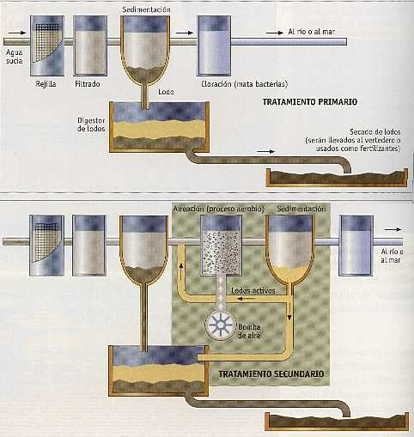

9. (7P.)OPERACIONES QUE NO SE EFECTUAN EN EL TRATAMIENTO PRIMARIO:
1. Aeración
2. Lodo activado
3. Retorno
4.Digestion del lodo
Secado

